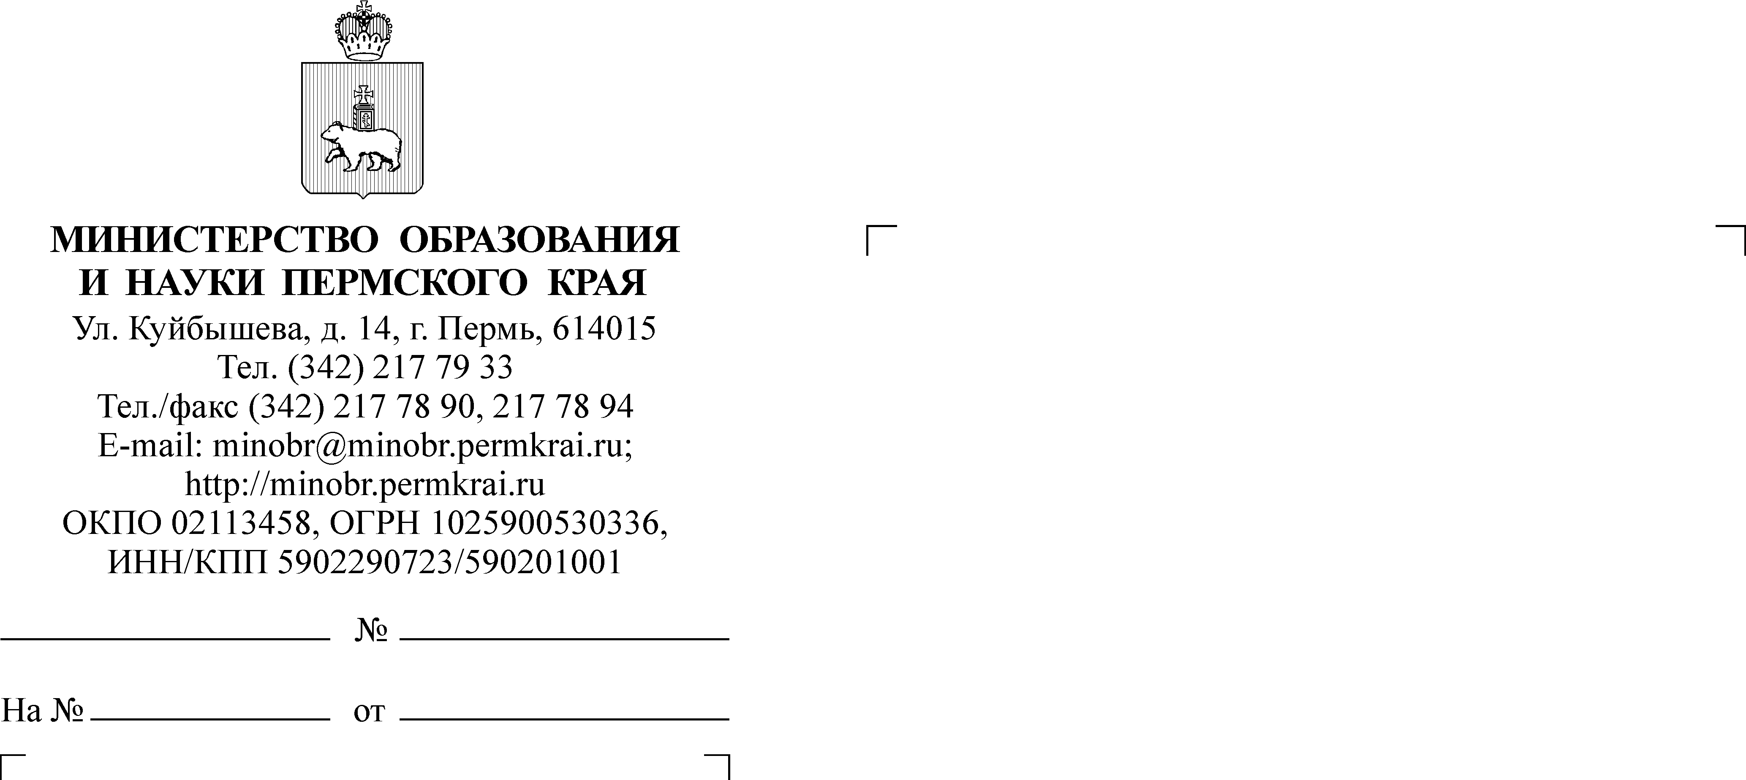

Руководителям органов управления образованием муниципальных образований Пермского края
(по списку)

Уважаемые коллеги!

В соответствии с письмом Управления Федеральной налоговой службы по Пермскому краю от 13 сентября 2024 г. № 23-13/13197 «Об оказании содействия» в рамках оказания содействия в популяризации изменений в части предоставления гражданам социальных налоговых вычетов и проведения информационной кампании в целях привлечения организаций (учреждений)
и индивидуальных предпринимателей, осуществляющих образовательную деятельность, к такому информационному взаимодействию с налоговыми органами, просьба разместить памятки на информационных ресурсах согласно приложению к настоящему письму.
Приложение: на 2 л. в 1 экз.
И.о. заместителя министра С.И. Деменева

Четвертных Антон Сергеевич
8 (342) 217 79 50

